Предмет: геометрия
Класс: 9
Учебник: Атанасян Л.С. и др. Геометрия. 7–9 классы. – М.: Просвещение, 2011.
Тема урока: «Теорема косинусов (нахождение стороны треугольника по двум другим его сторонам и углу между ними)»
Тип урока: открытие нового знания
Автор урока: учитель математики Алексеенков В.В., АНО НОО «Наши традиции»
Основные цели:
Метапредметные:
1. Тренировать умение фиксировать собственные затруднения, выявлять причину возникшего затруднения, ставить цель, составлять план действий.
2. Формировать мотивацию к учебной деятельности как одно из средств развития и социализации личности учащихся.
Предметные:
1. Формировать умение строить доказательство теорем на примере теоремы косинусов.
2. Формировать умение применять теорему косинусов для решения геометрических задач.
Материалы к занятию
Оборудование: проектор, компьютер, экран.
Демонстрационный материал: 1) презентация; 2) плакаты-эталоны; 3) образцы для самопроверки.
Раздаточный материал: 1) задание для актуализации знаний; 2) задания для самостоятельной работы; 3) задания для этапа включения в систему знаний.

- Ход урока
1. Мотивация к учебной деятельности.
− Доброе утро, ребята.
– Что вы изучаете на уроках геометрии?
- Скорее всего, учащиеся скажут «координаты» или «векторы», но их нужно подвести к более общему понятию – свойства геометрических фигур
– Какую фигуру мы чаще всего рассматривали? (Треугольники.)
– Какие бывают треугольники? (Остроугольные, прямоугольные и тупоугольные.)
− С какой целью изучаем свойства, теоремы о треугольниках? (Чтобы решат задачи.)
– Давайте вспомним, какие теоремы о соотношениях между сторонами и углами различных треугольников мы уже знаем.
- В беседе с учениками нужно вспомнить теорему Пифагора, определения синуса и косинуса острого угла прямоугольного треугольника, их значения для углов 30°, 45° и 60°.
− Сегодня вы продолжите изучать теоремы о свойствах треугольника, которые сможете применять при решении задач. Как вы будете открывать новые свойства?
− Успешной была ваша работа на прошлых уроках?
− Что вам помогало справиться с затруднениями и достичь успеха?
2. Актуализация знаний и фиксирование индивидуального затруднения в пробном действии.
– Далее вы будете работать в группах. Каждой группе предлагается решить задачу по рисунку и определить, какими из изученных ранее эталонов воспользовались, затем найти этот эталон среди имеющихся и прикрепить его в центре доски.

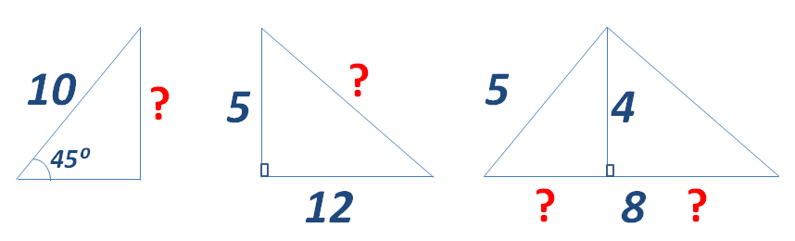

- Первое задание нужно дать самой слабой группе, другие задания – более сильным группам.
– Итак, молодцы ребята, верно справились с задачами. На доске у нас появились два эталона:
Эталон 1 «Определение синуса острого угла прямоугольного треугольника», что помогает находить этот эталон? (Высоту треугольника по стороне и противолежащему этой высоте углу.)
Эталон 2 «Теорема Пифагора». При нахождении чего вы используете этот эталон?
− К этим эталонам добавим:
Эталон 3 «Определение косинуса острого угла прямоугольного треугольника»
Эталон 4 «Основное тригонометрическое тождество»
Эталон 5 «Формула синуса дополнительного до 180° угла».
− Вспомним также, что алгебра и геометрия – это две руки одного и того же организма, и возьмем эталон из алгебры:
Эталон 6 «Формула квадрата разности». Кто найдет эти эталоны и поместит в центр доски? Эти эталоны вам понадобятся сегодня на уроке.
− Какое следующее вы должны выполнить, чтобы определить, что вы не знаете? (Мы должны выполнить пробное действие.)
- Задание на затруднение.
− Итак, вы решали задачи нахождения сторон треугольников, в которых есть прямой угол, и у вас на это ушло не более 2 мин. Решите такую задачу за 2 мин: стороны треугольника равны 10 и 7, угол между ними равен 45°. Найдите третью сторону.

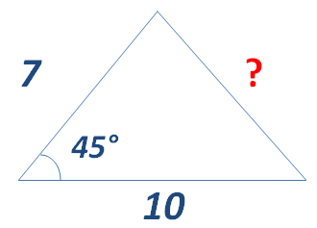

− Возникнут ли у вас затруднения при выполнении задания?
- На доске карточки с формулировками возможных затруднений.
2
Я пока не могу найти третью сторону.
1

Я пока не могу так быстро найти третью сторону.
− Посмотрите на карточки и запишите номер той карточки, на которой сформулировано затруднение, которое может у вас возникнуть.
- Учитель предлагает нескольким ученикам озвучить возможные затруднения.
3. Выявление причины затруднения.
− Какое задание вы должны были выполнить? (Найти третью сторону непрямоугольного! треугольника по двум другим сторонам и углу между ними.)
− Почему у вас возникнет затруднение? (Не знаем эталона, с помощью которого можно сразу найти сторону треугольника по двум другим сторонам и углу между ними.)
4. Построение проекта выхода из затруднения.
− Сформулируйте цель вашей деятельности. (Узнать, как можно сразу найти сторону треугольника по двум другим сторонам и углу между ними.)
− Сформулируйте тему урока. («Нахождение стороны треугольника по двум другим сторонам и углу между ними».)
- На доске открывается тема урока.
− Итак, у вас возникло затруднение при выполнении пробного задания. Что вы использовали для решения аналогичных задач для прямоугольного треугольника? (Использовали эталоны, которые сейчас весят в центре доски.)
− Теперь, зная, что нужно использовать, попробуйте в группах решить поставленную задачу в общем виде и получить эталон, с помощью которого можно сразу найти сторону треугольника по двум другим сторонам и углу между ними.
5. Реализация проекта выхода из затруднения.
- Учащиеся работают в группах. Средства для открытия знания (раздаточный материал для групп):

?
а
b
γ
В
В
С
А
Н
Н
Н
А
С
В
С
А

?
а
b
γ

?
а
b
γ
- Примерные рассуждения учащихся :
1. Дополнительное построение: высота ВН.
2. С помощью эталона 1 найдем ВН: $BH=BC∙sin{γ=a∙\sin{γ}}$ (во втором случаем, с использованием эталона 4, $BH=BC∙sin\left(180°-γ\right)=BC∙sin{γ=a∙\sin{γ}}$).
3. С помощью эталона 3 найдем СН: $CH=BC∙cos{γ=a∙\cos{γ}}$ (во втором случаем, с использованием эталона 4, $CH=BC∙cos\left(180°-γ\right)=-BC∙cos{γ=-a∙\cos{γ}}$).
4. Найдем АН: АН = АС – СН (во втором случае АН = АС + СН, в третьем АН = СН – АС.)
$AH=b-a∙\cos{γ}$ (во втором случае $AH=b+(-a∙\cos{γ})$, в третьем $AH=a∙\cos{γ-b}$).
В любом случае $AH=\left|b-a∙\cos{γ}\right|$.
5. По теореме Пифагора (эталон 2) из треугольника ABH найдем AB:
${AB}^{2}={AH}^{2}+{BH}^{2}={\left|b-a∙\cos{γ}\right|}^{2}+{(a∙\sin{γ})}^{2}$.
Преобразуем полученное выражение, используя эталон 5:
${AB}^{2}=b^{2}-2b∙a∙\cos{γ}+{\left(a∙\cos{γ}\right)}^{2}+{\left(a∙\sin{γ}\right)}^{2}=$
$=b^{2}-2b∙a∙\cos{γ}+a^{2}\left(\cos^{2}{γ}+\sin^{2}{γ}\right)=a^{2}+b^{2}-2ab∙\cos{γ}$.
– Ребята, как вы видите, во всех трех случаях получилось одно и то же равенство для нахождения неизвестной стороны. Поэтому можно утверждать, что это равенство справедливо для любого треугольника. Это равенство принято называть теоремой косинусов. Итак, у нас теперь есть еще один эталон.

- Эталон:
c
а
b
γ
В
С
А
Теорема косинусов: квадрат стороны треугольника равен сумме квадратов двух других сторон без удвоенного произведения этих сторон на косинус угла между ними:
$${AB}^{2}={BC}^{2}+{AC}^{2}-2∙BC∙AC∙\cos{γ}$$
или, короче,
$$c^{2}=a^{2}+b^{2}-2ab∙\cos{γ}$$

6. Первичное закрепление во внешней речи.
– Что теперь необходимо сделать? (Надо научиться использовать теорему косинусов для решения задач.)
− Я предлагаю решить задачу из пробного действия: стороны треугольника равны 10 и 7, угол между ними равен 45°.
- Один ученик работает у доски, комментируя свои действия, остальные работают в тетрадях
- Образец решения:
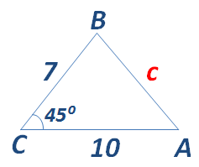Теорема косинусов: квадрат стороны треугольника равен сумме квадратов двух других сторон без удвоенного произведения этих сторон на косинус угла между ними:
$$c^{2}=7^{2}+{10}^{2}-2∙7∙10∙\cos{45°}$$
$$c^{2}=49+100-140∙\frac{\sqrt{2}}{2}$$
$$c^{2}=149-70\sqrt{2}$$
$$c=\sqrt{149-70\sqrt{2}}$$
Ответ: $\sqrt{149-70\sqrt{2}}$.

7. Самостоятельная работа с самопроверкой по эталону.
– Что теперь необходимо сделать? (Надо каждому проверить, как он понял теорему косинусов.)
- Учащимся предлагается самостоятельно решить задачу. После выполнения работы учащиеся сопоставляют свои работы с эталоном для самопроверки.
Задача:
«В треугольнике АВС стороны ВС=6, АС=5, угол ВСА составляет 60°. Найдите сторону АВ».

- Эталон для самопроверки:
Теорема косинусов: квадрат стороны треугольника равен сумме квадратов двух других сторон без удвоенного произведения этих сторон на косинус угла между ними:

c
6
5
60⁰
В
С
А
$${AB}^{2}={BC}^{2}+{AC}^{2}-2∙BC∙AC∙\cos{γ}$$
$${AB}^{2}=6^{2}+5^{2}-2∙6∙5∙\cos{60°}$$
$${AB}^{2}=36+25-60∙\frac{1}{2}$$
$${AB}^{2}=31$$
$$AB=\sqrt{31}$$
Ответ: $\sqrt{31}$.

− У кого задание вызвало затруднение?
− На каком шаге использования теоремы?
− В чем причина возникшего затруднения?
− У кого задание выполнено правильно?
8. Включение в систему знаний.
– Давайте теперь посмотрим, как теорема косинусов поможет вам решать другие задачи. Например, известно, что треугольник является жесткой фигурой, то есть однозначно определяется своими сторонами. А как определить углы треугольника, если известны все его стороны? Решим следующую задачу: в треугольнике со сторонами 5, 7, 8 найдите больший угол.
- Учащиеся решают задачу в группах и проверяют свои работы с эталоном для самопроверки
- Эталон для самопроверки:
Больший угол треугольника лежит против его большей стороны – АВ.
Теорема косинусов: квадрат стороны треугольника равен сумме квадратов двух других сторон без удвоенного произведения этих сторон на косинус угла между ними:
$${AB}^{2}={BC}^{2}+{AC}^{2}-2∙BC∙AC∙\cos{γ}$$
$$8^{2}=5^{2}+7^{2}-2∙5∙7∙\cos{γ}$$
$$64=25+49-70∙\cos{γ}$$
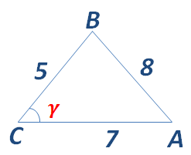$70∙\cos{γ}=10$
$\cos{γ}=\frac{1}{7}$
Ответ: $\cos{γ}=\frac{1}{7}$.

– Теперь с помощью той же теоремы косинусов, зная косинус угла АСВ можно найти и медиану ВМ.
- Учащиеся решают задачу в группах и проверяют свои работы с эталоном для самопроверки.
- Эталон для самопроверки :
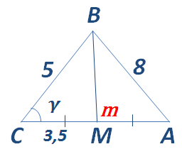Теорема косинусов для треугольника BMC: квадрат стороны треугольника равен сумме квадратов двух других сторон без удвоенного произведения этих сторон на косинус угла между ними:
$${BM}^{2}={BC}^{2}+{MC}^{2}-2∙BC∙MC∙\cos{γ}$$
$${BM}^{2}=5^{2}+{3,5}^{2}-2∙5∙3,5∙\frac{1}{7}$$
$${BM}^{2}=25+12,25-5$$
${BM}^{2}=7,75;7\frac{3}{4}=\frac{31}{4}$
$BM=\frac{\sqrt{31}}{2}$
Ответ: $\frac{\sqrt{31}}{2}$.

9. Рефлексия деятельности на уроке.
– Что нового вы сегодня узнали? (Мы узнали теорему косинусов – формулу, с помощью которой мы можем найти третью сторону произвольного треугольника по двум другим его сторонам и углу между ними.)
– Какую цель ставили перед собой?
– Достигнута ли поставленная цель?
– Как вы ее достигали?
– Можно ли считать теорему косинусов обобщением теоремы Пифагора? (Можно ли считать теорему Пифагора частным случаем теоремы косинусов?)
− Где вы сможете применить новые знания? (При решении задач по геометрии)
− Оцените свою деятельность на уроке:
покажите руками тупой угол, если у вас ничего не получилось;
покажите руками острый угол, если все получилось;
покажите руками прямой угол, если были трудности.
– Ребята, как вы помните, последние уроки у нас были посвящены векторам. В качестве домашнего задания, я предлагаю вам ознакомиться с доказательством теоремы косинусов с помощью метода координат. А может быть кто-то из вас предложит еще какое-нибудь доказательство этой важной теоремы, например, используя понятие вектора (не находя их координаты). А мы с вами на следующем уроке обсудим все эти доказательства.
Домашнее задание: п. 98. № 1025(е, ж, з), 1030.

